Асланов Ислам, СМАРТм-23

**Контрольные вопросы**

**Тема №1**

1. **Сформулируйте понятие системы, приведите примеры.**

Система - это совокупность элементов, взаимодействующих между собой с целью достижения некоторой цели или выполнения некоторой работы в рамках определённого контекста. Система может быть физической (например, автомобиль), информационной (например, база данных), социальной (например, команда спортсменов) или комбинацией различных типов.

Примеры систем:

Автомобиль - система, состоящая из различных компонентов, таких как двигатель, трансмиссия, электрическая система, система охлаждения и т.д., которые взаимодействуют между собой, чтобы обеспечить передвижение автомобиля.

Компьютерная сеть - система, состоящая из множества компьютеров, подключённых друг к другу с помощью кабелей или беспроводных средств связи, которая обеспечивает обмен информацией между компьютерами.

Человеческий организм - система, состоящая из различных органов и частей тела, которые работают вместе, чтобы обеспечить жизнедеятельность человека.

1. **Что такое жизненный цикл изделия.**

Жизненный цикл изделия - это концепция, описывающая этапы жизни продукта, начиная с его создания, производства, выхода на рынок, распространения, использования, снижения спроса и, наконец, вывода из обращения. Жизненный цикл продукта может быть разделен на несколько фаз, каждая из которых характеризуется своими особенностями и требует определённых стратегий управления продуктом.

1. **Дайте определение системной инженерии.**

Системная инженерия - это дисциплина, которая включает в себя методы и инструменты для разработки, анализа, проектирования и управления сложными системами в рамках их жизненного цикла (создание, эксплуатация, модернизация, вывод из эксплуатации). Системная инженерия нацелена на то, чтобы создать максимально эффективные и устойчивые системы, которые удовлетворят требования и потребности пользователей и заинтересованных сторон.

1. **Перечислите основные процессы жизненного цикла.**

Зарождение. На этой стадии происходит идея создания нового продукта. Затем выполняются исследования и разработка проекта.

Внедрение. На этой стадии происходит производство и выпуск нового продукта на рынок.

Рост. На этой стадии продукт становится популярным и привлекает внимание покупателей. В этот период продажи и прибыль увеличиваются.

Зрелость. На этой стадии продукт достигает пика своей популярности и прибыли. Люди начинают искать альтернативы или устаревшие версии продукта.

Снижение. На этой стадии спрос на продукт падает, что может быть связано с технологическими изменениями, устареванием продукта, появлением конкурентов и т. д.

Выход из обращения. На этой стадии производство прекращается и продукт выводится из обращения.

1. **Нарисуйте диаграмму процессов системной инженерии, назовите их**

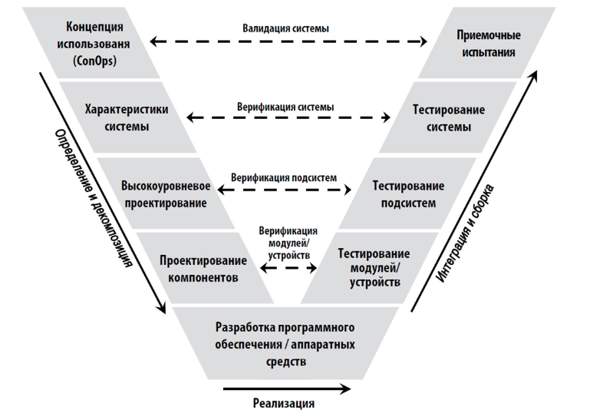

Перемещаясь по V-модели слева направо, вы реализуете процесс системной инженерии в

виде серии следующих шагов:

* Концепция использования (ConOps): Определите и задокументируйте потребности основных заинтересованных сторон, общие возможности системы, роли и обязанности, а также измеряемые показатели эффективности, которым система должна соответствовать при её валидации по окончании проекта.
* Характеристики системы: Разработайте набор поддающихся проверке системных требований, которые отвечают нуждам заинтересованных сторон, определенным на стадии разработки и принятия концепции использования системы.
* Высокоуровневое проектирование: Разработайте высокоуровневую архитектуру, которая удовлетворяет системным требованиями, обеспечивает обслуживание, возможную модернизацию, а также интеграцию с другими системами.
* Проектирование компонентов: Постепенно детализируйте системный дизайн, формируя такие требования к компонентам, которые позволят приобретать и использовать аппаратные средства, стоимость которых не будет выходить за рамки бюджета.
* Разработка программного обеспечения / аппаратных средств: Выбирайте и закупайте соответствующие технологии. Разрабатывайте программное обеспечения и аппаратные средства, чтобы соответствовать детализированным спецификациям вашего дизайна.
* Тестирование модулей/устройств: Тестируйте реализацию каждого аппаратного компонента вашего изделия, верифицируя его функциональность на соответствие требованиям этого уровня.
* Тестирование подсистем: Интегрируйте аппаратные и программные компоненты в подсистемы. Тестируйте и верифицируйте соответствие каждой подсистемы высокоуровневым требованиям.
* Тестирование системы: Интегрируйте подсистемы и тестируйте всю систему целиком на предмет её соответствия системным требованиям. Верифицируйте, все ли интерфейсы были корректно реализованы и все ли требования и ограничения были соблюдены.
* Приёмочные испытания: Валидируйте соответствие системы поставленным требованиям и её эффективность в достижении запланированных целей. На протяжении всего процесса системной инженерии вы разрабатываете и совершенствуете системную документацию. На каждом шаге в левой части V-модели вы создаёте требования, формирующие и определяющие следующий шаг, а также план верификации реализации текущего уровня декомпозиции.